Муниципальное бюджетное дошкольное образовательное учреждение –
детский сад №7 города Агрыз, Агрызского муниципального района

Развлечение по ПДД для детей старшего дошкольного возраста
«В стране дорожных знаков»

Боброва Альфия Мухаметовна
Хакимова Ильнара Ринатовна
воспитатели
высшей квалификационной категории

Развлечение по ПДД для детей старшего дошкольного возраста
«В стране дорожных знаков»
Цель: закрепить знания детей о дорожных знаках, различать и понимать запрещающие, предписывающие, информационные, знаки особых предписаний, знаки сервиса, предназначенные для водителей и пешеходов Развивать познавательные интересы, творческие способности, умение применять усвоенные правила дорожного движения в различных игровых ситуациях.
Задачи:
Образовательные: способствование умению различать дорожные знаки и понимать их схематическое изображение для правильного ориентирования на улице и дороге.
Развивающие: развитие логического мышления, памяти.
Воспитательные: воспитание потребности детей быть дисциплинированными и внимательными на улицах, осторожными и осмотрительными.
Тип занятия: закрепление изученного материала.
Вид занятия: практическая работа.
Методы: беседа, рассматривание и объяснение проблемных ситуаций.
Материал для занятия: дорожные знаки на подставках, дидактические игры (авторские) «Собери знак», «Определи знак», дидактическое пособие (авторское) «автомобили-трансформеры», книжки-раскраски.
ТСО: проектор, музыкальный центр
Предварительная работа: рассматривание дорожных знаков, собирание пазлов, беседа о сигналах светофора, рассматривание знаков, разучивание пословиц, загадок и стихов о правилах дорожного движения, экскурсии к светофору и к проезжей части.
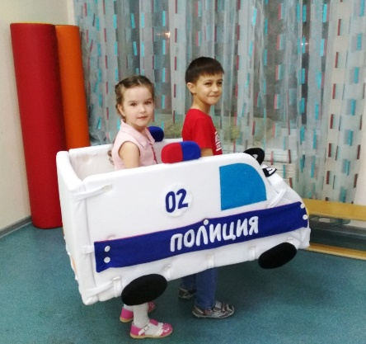
Воспитатель: Ребята, я предлагаю вам отправится со мной в страну Дорожных знаков. А как вы думаете на каком виде транспорта можно отправиться в путешествие?
Ответы детей.
Воспитатель: Я предлагаю вам отправиться
на автомобилях-трансформерах.
Дети вместе с воспитателем отправляются в
заранее оформленный зал. Заходят в зал и
видят, что все знаки разбросаны, светофор
стоит без сигналов.
Воспитатель: Ребята, вы ничего здесь
не заметили, что здесь могло произойти?
Ответы детей.
Воспитатель: А давайте мы с вами спросим у светофора, что же здесь произошло?
- Здравствуйте, уважаемый светофор! Мы хотели бы узнать, что здесь у вас случилось?
Светофор: Здравствуйте мои друзья! Злой волшебник заколдовал мой город и меня, вы видите мои сигналы не работают, перепутал все знаки. Чтобы расколдовать мой город, надо выполнить задания, помогите мне пожалуйста, ребята. А если вы выполните задания правильно, то мои сигналы оживут.
Воспитатель: Ребята, давайте поможем светофору и наведем порядок в стране Дорожных знаков! Поможем светофору?
Ответы детей.
Светофор: Тогда слушайте первое задание, которое называется «Собери дорожный знак». Ваша задача собрать из пазлов знак и объяснить, что он означает.
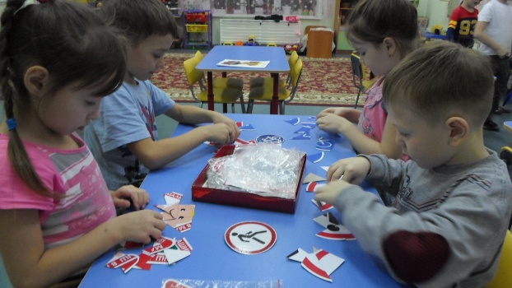
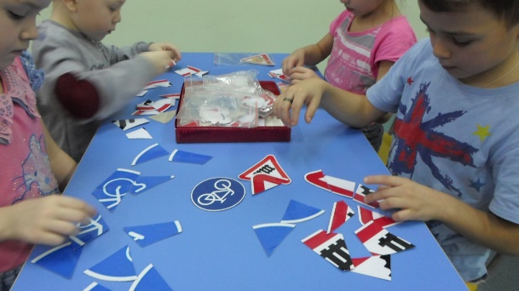
Воспитатель: Давайте, ребята разделимся на четыре группы и приступим к заданию.
Проводится авторская дидактическая игра «Собери знак и расскажи про него».
(Дети делятся на 4 группы и стоя за столиками собирают знаки при этом комментируют, что означают данные знаки).
1 группа. Знак – «Пешеходная дорожка».
2 группа. Знак - «Дети».
3 группа. Это знак – «Движение пешеходов запрещено».
4 группа. «Дорожные работы».
Воспитатель: Ребята, будьте внимательны, выполняйте задания правильно.
Дети выполняют задания и по итогам его загорается красный сигнал светофора.
Светофор: Молодцы, ребята! У меня загорелся красный сигнал. Но это не все, у меня еще есть сигналы, которые не горят. И следующее задание для вас дидактическая игра «Определи знак».
(у каждого ребенка лежат карточки с изображением основы дорожного знака. И по основе надо определить, какой знак: предупреждающий, запрещающий, информационный).
Светофор: Молодцы ребята вы отлично справились с заданием вот и загорелся желтый сигнал.
Воспитатель: Ребята, вы заслужили за свой труд игру, а игра называется «Горит светофор». Я буду читать стихотворение, и показывать сигналы светофора. Если горит зелёный свет – вы идёте по кругу; загорелся жёлтый – нужно остановиться, ну, а если зажегся красный свет – вы сидите на корточках и грозите друг другу пальчиком.
- Внимание! Для тебя горят они Светофорные огни! Красный стой! Жёлтый жди! А, зелёный свет иди!
Воспитатель: Хорошо отдохнули и нас ждет еще одно задание, ведь третий сигнал не горит.
Светофор: А сейчас для вас, третье задание. Нужно собрать автомобиль, а для этого вам надо разделится на две команды.
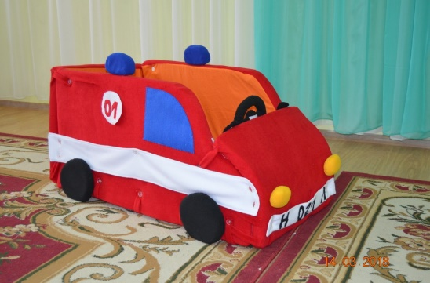
Дети делятся на две команды. Первая команда собирает автомобиль медицинской помощи, а вторая команда собирает автомобиль пожарный.
Проводится авторская игра – эстафета «Собери автомобиль».
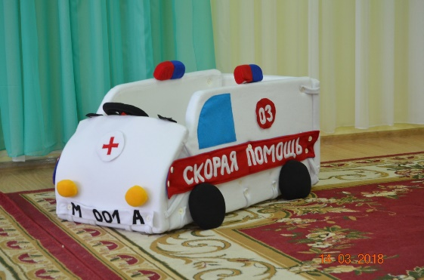

По итогам игры загорается зеленый сигнал светофора.
Светофор: Ну вот, ребята у меня загорелись все сигналы. Спасибо, вам большое, а за это я вам дарю книги – раскраски «Страна дорожных знаков».
Воспитатель: Ребята, в какой стране мы сегодня с вами побывали? Какое задание вам показалось сложным? И кому мы сегодня помогли?
Ответы детей.
Ну что, ребята нам пора возвращаться, давайте попрощаемся со Страной Дорожных знаков.

